

**Universidad Tecnológica Nacional**

**Facultad Regional Concepción del Uruguay**

**Ingeniería en Sistemas de Información**

|  |
| --- |
| 1. **Taller de Programación** |

**Questionnaire:**

**Guía de Instalación y Uso**

**Docentes:**

Ing. Tanga, Enzo

Ing. Tripodi, Esteban

**Integrantes del Grupo:**

Arrúa, Martín

Bochatay, Franco

Rivera, Ramiro

Instalación 3

Precondiciones 3

Base de datos 3

Aplicación 3

Uso 3

Funcionalidad administrativa 4

Funcionalidad Operativa 6

# Instalación

## Precondiciones

Para llevar adelante la instalación de Questionnaire se requiere contar con el siguiente software instalado:

* Microsoft .Net Framework 4.6.1.
* Microsoft SQL Server 2012 o superior.

## Base de datos

Diríjase a la carpeta BBDD y ejecute los scripts en el orden indicado. En el script *00_CreateDatabase.sql* las rutas indicadas para los Filename son a modo de ejemplo. Puede modificar las mismas de acuerdo al equipo en el que se está realizando la instalación.

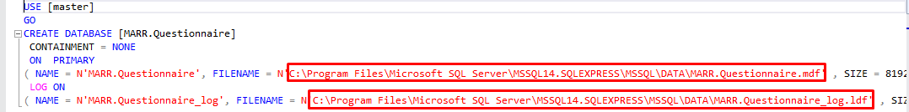

## Aplicación

Diríjase a la carpeta APP, localice el archivo *Questionnaire.UI.WinForms.exe.config*, abra el mismo y en el nodo *connectionStrings* incorpore el correspondiente al equipo en el que se está realizando la instalación. Por ejemplo:

<add name="THINKPAD" connectionString="Data Source=THINKPAD\SQLEXPRESS;Integrated Security=SSPI;Initial Catalog=MARR.Questionnaire" providerName="System.Data.SqlClient" />

Donde:

* name: es el hostname del equipo en el que se está realizando la instalación.
* Data Source: …

# Uso

Diríjase a la carpeta APP, localice el archivo *Questionnaire.UI.WinForms.exe.* y ejecútelo. Se presentará la posibilidad de utilizar las 2 funcionalidades de la aplicación: Funcionalidad Administrativa (botón *Administrate*) y Funcionalidad Operativa (botón *Play*)

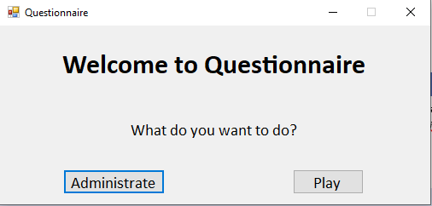

## Funcionalidad administrativa

La funcionalidad administrativa permite la incorporar de nuevas preguntas a la aplicación.

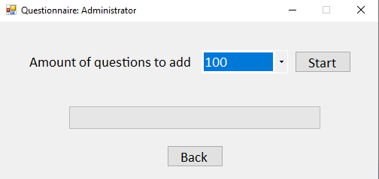Para ello, en primer lugar, se debe seleccionar la cantidad deseada de las disponibles en la lista, y seleccionar el botón *Start*.

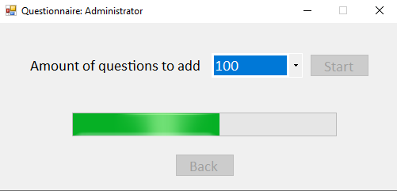Mientras se realiza el proceso, la barra de progreso nos indicará el mismo.

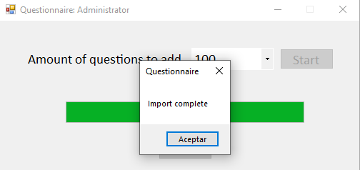Una vez finalizada la importación, se presentará un mensaje alusivo.

## Funcionalidad Operativa

La funcionalidad operativa permite responder una serie de preguntas de acuerdo a los parámetros configurados para la sesión. Los parámetros a configurar son los siguientes:

* Nombre.
* Conjunto de preguntas
* Categoría (de acuerdo a las disponibles según las preguntas importadas al momento de realizar la sesión).
* Dificultad.
* Cantidad de preguntas a responder, con un mínimo de 10.

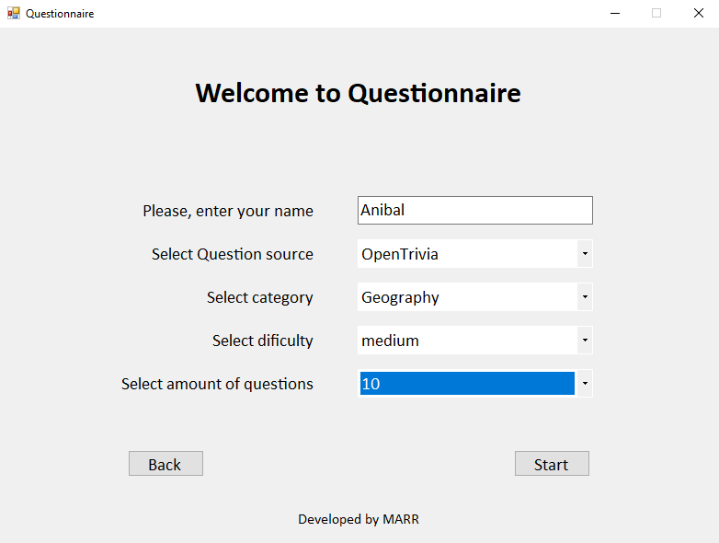Los parámetros son obligatorios. En caso de no seleccionar algún, la sesión no podrá ser iniciada.

Una vez completados los mismos, se debe seleccionar el botón *Start* para iniciar la sesión.

En las siguientes pantallas se presentarán las preguntas de una en una, con sus correspondientes opciones de respuestas, además de un cronómetro que indicará y tiempo total de la sesión transcurrido en cada momento.

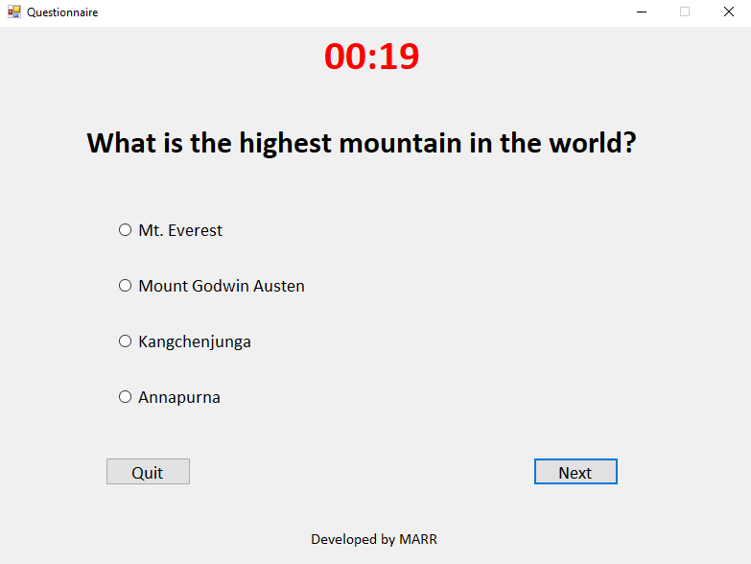

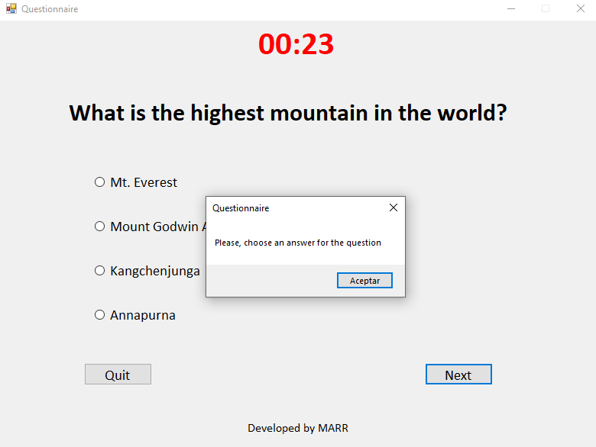Para responder una pregunta, se debe seleccionar una opción, y luego presionar el botón *Next*. Todas las preguntas son de respuesta obligatoria. Si no se selecciona una respuesta, no se permite continuar a la siguiente pregunta.

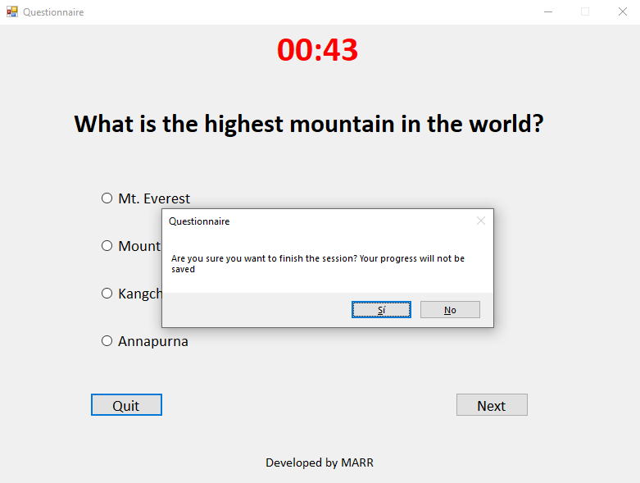Si así lo deseamos, podemos finalizar la sesión antes de responder todas las preguntas. Sin embargo, esto representará perder el progreso obtenido hasta el momento.

Una vez respondidas todas las preguntas, se presentará una pantalla con el resultado de nuestra sesión, indicando el tiempo de respuesta y el puntaje obtenido, según la siguiente fórmula:

$$Puntaje=\frac{cantidad respuestas correctas}{cantidad de preguntas }* factor dificultad * factor tiempo$$

Donde

* Factor dificultad:
  + alto: 5 puntos.
  + medio: 3 puntos.
  + bajo: 1 punto.
* Factor tiempo: si tiempo total insumido / cantidad de preguntas
  + menor a 5 segundos: 5 puntos.
  + entre 5 y 20 segundos: 3 puntos.
  + mayor a 20 segundos: 1 punto.

Además, podremos comparar nuestro resultado con el de los demás participantes.

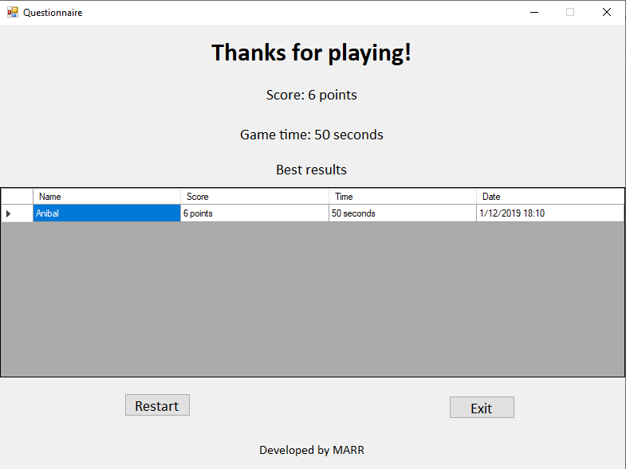

Finalmente, podemos reiniciar la aplicación para responder una nueva sesión de preguntas (botón *Restart*), o bien salir de la misma (botón *Exit).*